

**Кисыкова Сабира Куандыковна,**

Ақтөбе облысы, Ойыл ауданы,

Ойыл қазақ орта мектебі,

тарих пәні мұғалімі

**МАҢЫЗДЫЛЫҚ КОНЦЕПТІСІ НЕГІЗІНДЕ ОҚУШЫЛАРДЫҢ ТАРИХИ ОЙЛАУ ДАҒДЫЛАРЫН ДАМЫТУ**

**Кіріспе**

Қазіргі заманғы білім беру жүйесінде оқушылардың тарихи ойлау дағдыларын дамыту маңызды міндеттердің бірі болып табылады. Тарих пәнінің басқа пәндерден ерекшеліктерінің бірі тарихи концептілер (түсініктер) негізінде оқу мақсаттарын тиімді жүзеге асыру болып табылады. Өйткені қазіргі кезеңде оқушылардың дұрыс таңдау жасай білу, шешім қабылдау, қоғам өміріне жасампаздықпен қатысу, қоршаған ортаны объективті түрде көрсету қабілеттері ерекше маңызға ие. Бұл ретте оқушылардың бойында аталған қабілеттерін дамыту тарихи ойлау дағдыларын қалыптастыру шеңберінде жүзеге асырылады. Тарихты жай ғана оқиғалар жиынтығы ретінде емес, оның маңыздылығын түсініп, талдау жасай алу арқылы қабылдау – нағыз тарихи сананы қалыптастырады. Осы тұрғыдан алғанда, маңыздылық концептісін пайдалану оқушылардың сыни ойлау қабілеттерін арттырып, тарихи білімді терең меңгеруге мүмкіндік береді.

**Маңыздылық концептісі дегеніміз не?**

Маңыздылық концептісі – тарихи оқиғалар мен құбылыстардың уақыт өте келе қаншалықты маңызды болғанын, олардың қазіргі қоғамға әсерін және ұзақ мерзімді салдарын анықтауға бағытталған концепт түрі. Бұл концепт тарихи деректерді тек жаттап алуға емес, олардың мәнін түсінуге басымдық береді. Маңыздылық концептісінде оқушы белгілі бір оқиғаға баға беру, маңыздылығын анықтау, қорытынды жасау және әрбір оқиға мен құбылыстың халықаралық,мемлекеттік, ұлттық деңгейдегі маңыздылығын ажырата білуі керек.

Оқушыларға тарихтағы маңызды оқиғаларды ажыратуға көмектесетін негізгі факторлар:

-Тарихи оқиғаның ұзақ мерзімді әсері;

-Қоғамға тигізген ықпалы;

-Оның себептері мен салдары;

-Сол оқиғаға қатысты әртүрлі көзқарастар.

**Тарих сабақтарында маңыздылық концептісі негісінде оқушылардың тарихи ойлау дағдыларын дамытуда ұсынылатын әдіс тәсілдер**

**Сабақ тақырыбы:** Қазақстан Республикасы тәуелсіздігінің жариялануы

**Оқу мақсаты:** 9.3.1.7 өткен оқиғалармен сабақтастықты орнатып, Қазақстан тәуелсіздігінің жариялануының тарихи маңызын түсіндіру

**«Суреттер сөйлейді» әдісі**

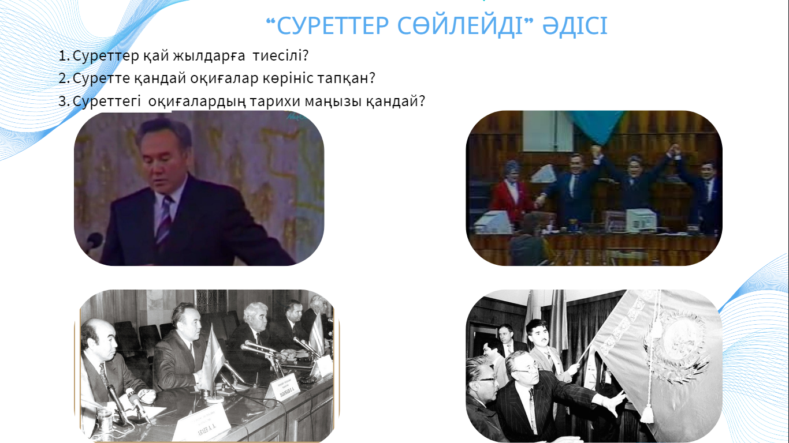

* Суреттер қай жылдарға тиесілі?
* Суретте қандай оқиғалар көрініс тапқан?
* Суреттегі оқиғалардың тарихи маңызы қандай?

**«Графикалық органайзер» әдісі**

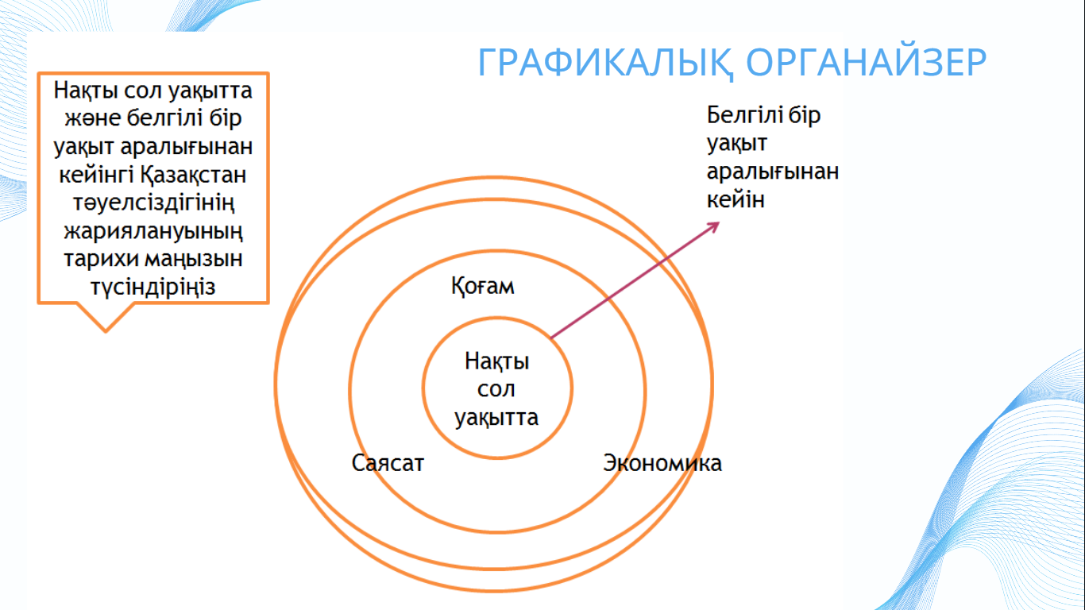

Ұсынылған әдіс- тәсілге сай оқушылардың болжамды жауаптары:

**Нақты сол уақытта**

**Қоғам:** Тәуелсіздік жариялануы ұлттық сана-сезімнің өсуіне және қазақстандық қоғамның топтасуына қуатты серпін берді.

**Саясат:** Қазақстан халықаралық қатынастарға өз бетінше қатысу, дипломатиялық байланыстар орнату және халықаралық ұйымдарға кіру мүмкіндігін алды.

**Экономика:**Нарықтық экономикаға көшудің жаңа кезеңі басталды.

**Белгілі бір уақыт аралығынан кейін**

**Қоғам:** Тұрақтылық пен ұлтаралық келісім сақталуда.Азаматтық қоғам институттары қалыптасты

**Саясат:** Қазақстан әлемдік қоғамда лайықты орынға ие болды, халықаралық қатынастардың беделді қатысушысына айналды.

**Экономика:** Қазақстан Орталық Азияның көшбасшыларының бірі бола отырып, экономикалық дамуда айтарлықтай табыстарға жетті.

 **«Гауһартас» әдісі**

Оқушылар оқиғаның, құбылыстың маңыздылығын реттілікпен

орналастырады. Берілетін сұрақтар мысалы:



Қазақстан Республикасының тәуелсіздік жариялау жолындағы оқиғаларды маңызына қарай орналастырыңыз:

* Қазақстанда көппартиялық жүйенің қалыптасуы
* Қазақстан Республикасы Конституциясының қабылдануы
* «Қазақстан Республикасының мемлекеттік тәуелсіздігі туралы» Заңының қабылдануы
* Мемлекеттік рәміздердің қабылдануы
* Қазақстан Компартиясының таратылуы
* Әлемдік державалардың Қазақстан тәуелсіздігін тануы
* 1991 ж. 1 желтоқсанда Н.Ә.Назарбаевтың ҚР. Президенті болып сайлануы
* Қазақстан қарулы күштерінің құрылуы
* Қазақстанның БҰҰ мүшелікке қабылдануы

**ЕНАРА (5R) маңыздылық кестесі**

«Қазақстан Республикасының мемлекеттік тәуелсіздігі туралы» Заңының қабылдануының тарихи маңызы

|  |  |
| --- | --- |
| **Есте қалатын** (кім үшін?) | Қазақ халқы үшін |
| **Нәтижелі** (қандай нәтижелерге әкелді? Нәтижелері позитивті  әлде негативті сипатқа ие ме?) | Қазақстан Республикасы тәуелсіздігін жариялады |
| **Айырықша мәнді** (Сол тарихи кезеңде ол қандай көрініс тапты?  Ол маңызды немесе айрықша болып есептелді ме?) | Қазақстан егеменді ел ретінде өзінің ұлттық мемлекеттілігін қалыптастырды, халықаралық қатынастарда өз орнын алды, ұлтық сана мен мәдениет жаңғырды. |
| **Резонансты** (Оқиға/құбылыс қазіргі өмірге әсер етті ме? Қазіргі  қоғам дамуына әсер етті ме? Адамдар одан сабақ алды ма?) | Бүгінде Қазақстан аймақтық көшбасшы мемлекеттердің бірі болып қалыптасты, ұлттық экономика дамыды, бейбітшілік пен тұрақтылықты сақтау басты жетістіктердің бірі. |
| **Айқындайтын/ басқа да қырларын түсінуге жол ашатын** (оқиға/құбылыс сол заманның адамдарының өмірі мен көзқарастары туралы қандай ақпарат береді?) | Қазақстанның тәуелсіздігін жариялауы қазақ халқының ғасырлар бойы күткен арман-мақсаттарының жүзеге асуы болды. |

**Қорытынды**

Маңыздылық концептісін пайдалана отырып, оқушылардың тарихи ойлау дағдыларын дамыту – олардың интеллектуалды дамуы мен сыни ойлау қабілеттерін жетілдірудің маңызды бағыты. Аталған концепт оқушыларды тарихи оқиғалар мен құбылыстарды саналы түрде түсініп, олардың маңыздылығын бағалауға үйретеді. Нәтижесінде, тарихи білім жай ғана ақпарат емес, қоғамды түсінудің маңызды құралына айналады.

**Пайдаланылған әдебиеттер**

1. «2024-2025 оқу жылында Қазақстан Республикасының жалпы білім беретін мектептерінде білім беру процесін ұйымдастырудың ерекшеліктері туралы». Әдістемелік нұсқау хат. Астана, 2024

2. Аяган Б. Қазақстан тарихы. 9 сыныпқа арналған оқулық.Атамұра баспасы 2019

3. Юсупова. Т.К. НЗМ Қазақстан тарихы оқулықтарына тапсырмаларды дайындау арқылы оқу бағдарламасының мақсаттары мен мазмұнын іске асыру ерекшеліктері. Нұр-Сұлтан, 2019

4. Интернет ресурстары: https://youtu.be/xaZ8Lh9kTpc?feature=shared